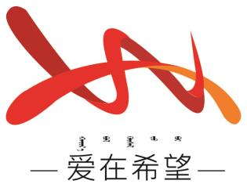
通辽经济技术开发区
新城街道希望新城社区工作简报

主办：希望新城社区党委 2026年3月20日
捐赠乒乓球网
为深入推进“三翼联动”工作机制，扎实开展“银龄守望·治理共融”实践行动，切实回应居民急难愁盼，铸牢中华民族共同体意识，社区在职党员主动作为，为社区活动室捐赠乒乓球网，以微实事暖民心、聚民心。
长期以来，辖区居民特别是老年居民、青少年及乒乓球爱好者多次反映，社区活动室乒乓球台因缺少球网无法正常使用，大家日常健身、休闲娱乐、邻里交流的需求较为迫切，大家希望进一步完善文体设施，丰富精神文化生活，营造团结和谐、健康向上的居住环境。
了解到居民诉求后，在职党员积极响应，及时捐赠并安装乒乓球网，让闲置设施重新“上岗”，为居民群众提供了便捷的健身娱乐平台。此次捐赠活动，既解决了居民实际需求，又促进了居民交往交流交融，进一步推动了“三翼联动”走深走实，助力“银龄守望·治理共融”落地见效，以实际行动筑牢中华民族共同体意识，让社区更有温度、更具凝聚力。
希望新城社区
2026年3月20日
影像资料：
